Туристична агенція „Галіцієн-Райзен”  Адреса: 78200,Україна, м. Коломия,  вул. Гетьмана І.Мазепи 96а;  Тел: 8(03433) 38270;  Моб.: 8 063 3325937,  8 068 1490832  ICQ-358223617  Skype-sv_svit  e-mail: galizienreisen@meta.ua  www.galizienreisen.ucoz.ua | Tourismagenzien „Galizien-Reisen“  Adress: 78200, Ukraine, Kolomyja,  Getman I.Masepa Str.96a;  Tel: 8(03433) 38270;  Моb.: 8 063 3325937,  8 068 1490832  ICQ-358223617  Skype-sv_svit  e-mail: galizienreisen@meta.ua  www.galizienreisen.ucoz.ua

Ливадия - расположена в 3 километрах к западу от Ялты. На зеленых террасах восточного склона горы Могиби, круто сбегающих к морю и его золотым пляжам, расположилась черноморская жемчужина — курорт Ливадия. Именно этому небольшому поселку Ялта обязана своим нынешним положением столицы Южного берега, ибо в Ливадии располагалась летняя резиденция царской семи. Во второй половине 18 столетия владельцем Ливадийских земель стала царская семья. Дому Романовых принадлежал великолепный дворец, который высится на изумительной по красоте поляне. Курортный городок Ливадия между тем известна всему миру - именно здесь в 1945 году проходила Ялтинская или Крымская конференция, в которой Сталин, Черчилль и Рузвельт приняли множество важных решений, касавшихся ВОВ и ООН. В 1860 году, когда имение Ливадия стало царской собственностью, под руководством придворного архитектора Монигетти были построены два дворца, бассейны, оранжереи, конюшни. Центральная часть парка была значительно перестроена. Из-за границы привезли декоративные экзотические растения, украсившие парк. До настоящего времени из построек Монигетти сохранились лишь некоторые службы и дворцовая церковь. В бывшем царском музыкальном салоне Большого дворца находится библиотека и читальный зал санатория. Имеется водолечебница с морскими, хвойными, кислородными, родановыми ваннами. Пляж санатория — одни из лучших в районе Большой Ялты. Для спуска отдыхающих на пляж и подъема с пляжа имеются два подъемника, которые обслуживают в час до 1.300 человек. Разбитый в ландшафтном стиле Ливадийский парк занимает 60 гектаров и насчитывает почти 400 видов деревьев и кустарников. Можно встретить секвойи гигантские, кедр ливанский и атлаский, восточный платан, ягодный тисс. В качестве бордюров используются лавр и буксус. А на склонах окрестных гор раскинулись виноградинки совхоза «Ливадия», одного из самых крупных хозяйств Крымского винокомбината «Массандра». Здесь выращиваются сорта винограда большой ценности, идущие на изготовление высококачественных, в основном десертных, вин — Муската, Токая, Пино-Гри и других.
Отель “ЛеАнна”
Единственная гостиница, уникально расположеная в 80 метрах от Ливадийского дворца. Очаровальные виды и историческая атмосфера вокруг, например, утреннюю зарядку Вы можете делать там же, гре ее делала императорская семья, прямо перед дворцом. В вашем распоряжении ливадийский парк, царская тропа, дворцовый пляж.
заезды
заезды | Стоимость с чел./сутки, в грн.
заезды | 1-2-х местный номер с ТУД на этаже (для 1 номера) | 2-х местный номер с ТУД, TV, Х в номере | 2-х комнатный 2-х местный с ТУД, TV, Х в номері | 3-4-х місний с ТУД, TV, Х в номері
03.06-15.06 | 170 | 199 | 230 | 199
15.06-27.06 | 180 | 199 | 230 | 199
27.06-09.07 | 180 | 220 | 250 | 220
09.07-21.07 | 190 | 220 | 250 | 220
21.07-02.08 | 190 | 230 | 250 | 230
02.08-14.08 | 190 | 230 | 250 | 230
14.08-26.08 | 190 | 230 | 250 | 230
26.08-07.09 | 180 | 230 | 250 | 230
07.09-17.09 | 170 | 199 | 230 | 199

2-3-х местные номера с ТУД , тел. ,Х в номере 12.08 - на любой период - 230 грн. /сутка/чел./с 3-х раз. питанием, пользование мини-аквапарком.

Расположение: нынешняя гостиница «ЛеАнна» - это бывший дом царского садовника, разместившийся в 80 метрах от Ливадийского дворца. Судя по дому, можно предположить, что совсем не плохо было служить царским садовником. Старинный дом, построенный в XIX веке, уютный и изящный, удачно гармонирует с характером самой местности. Пышность и богатство растительности, красота уютного дома, все здесь настраивает на приятный, комфортный отдых.
Территория: гостиница расположена в архитектурно-парковом комплексе. Особой достопримечательностью гостиницы является очаровательный парк (40га), заложенный почти 150 лет назад. Он считается одним из лучших парков Южнобережья.
Размещение: Гостиница «ЛеАнна» рассчитана на 50 мест.
Номера: 1-2-3-4-х местные номера, однокомнатные и 2-х комнатные, различного уровня комфортности. К услугам отдыхающих 15 номеров с удобствами и 1 номер без удобств. Всего 16 номеров.
Питание: к услугам гостей "ЛеАнна" кафе и ресторан, где Вам предложат самый широкий выбор изысканных блюд и лучшие вина Крыма. Только здесь есть возможность отведать подлинные блюда царской кухни, приготовленные по старинным рецептам. Гости могут расположиться не только в зале ресторана, но и в беседках на свежем воздухе, где особенно приятно спокойно посидеть и отведать замечательные блюда. В стоимость включено заказное питание из рассчета 50 грн./чел./сутка
Водоснабжение: холодная и горячая вода постоянно
Инфраструктура: бар, ресторан, кафе, спортивные площадки, аквапарк, сауна с бассейном, служба сервиса, автостоянка (бесплатно), лифт до пляжа (100м от гостиницы), водолечебница санатория “Ливадия”
Пляж: гости «ЛеАнны» пользуются Ливадийским пляжем или могут приобрести у администратора гостиницы пропуск на пляж санатория «Ливадия». Пляж галечный, с берегозащитными бунами, делящими пляж на секции, оборудованный теневыми навесами. Если же просто лежание на пляже не для Вас, прямо на месте имеется отличная возможность скоротать время на водных аттракционах или за рулём гидроцикла, прокатиться на «банане», или пройтись вдоль пляжной набережной – там и всевозможная торговля и различные развлечения. Спуск к пляжу на лифте (8 грн.), в 100м от гостиницы
В стоимость включено: проживание, питание, пользование аквапарком.
Скидки: дети до 10 лет без места – оплата коммунальных услуг – 25 грн./сутка
Рассчетное время: 12:00
Доезд: От ж/д вокзала Симферополь - до автовокзала г. Ялта (маршрутное такси). Далее такси или маршрутное такси до Ливадии. Время в пути – около 2 часов 30-40 мин. Адрес - Ливадия, ул. Батурина, 32.
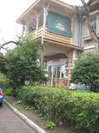 | 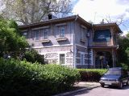 | 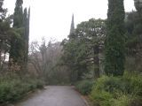 | 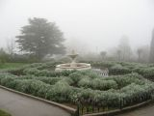
корпус | корпус | территория | территория
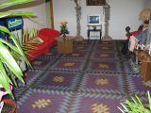 | 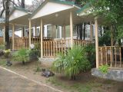 | 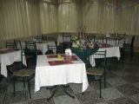 | 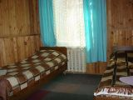
холл | кафе | кафе | номер
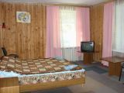 | 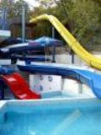 | 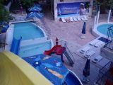 | 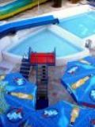
номер | аквапарк | аквапарк | аквапарк
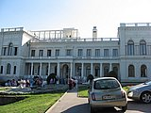 | 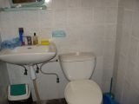 | 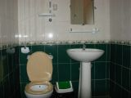 | 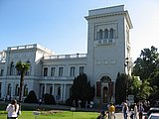
 | 